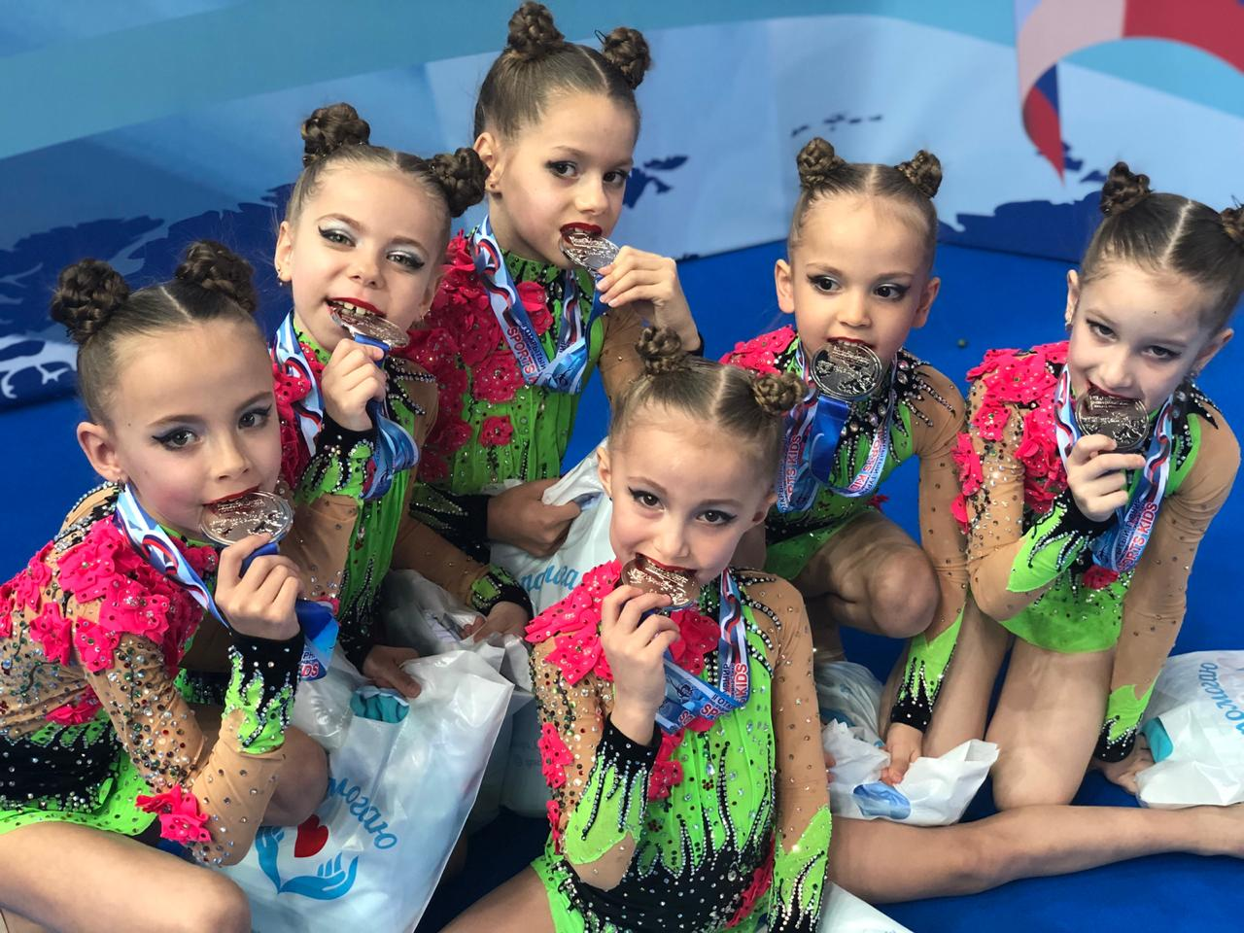
С 12 по 14 декабря гимнастки из города Волгодонска приняли участие во всероссийском турнире по художественной гимнастике «Sport Kids» в Казани. Около 300 спортсменок из разных уголков России (Екатеринбург, Магнитогорск, Можга, Самара, Москва), а также гимнастки из Великобритании собрались в Центре гимнастики, чтобы побороться за место на пьедестале.
Девочки порадовали тренеров отличными выступлениями, добившись следующих результатов. Среди гимнасток, выступающих по программе III юношеского разряда 2 место заняли: Пономарева Юлия, Басова Анна, Носко Алиса, Мельчанкина Анастасия, Пашигорова Софья, Парамонова Кира.
I юношеский разряд – 2 место: Остапенко Арина, Ермилова Милана, Герман Софья, Хазова Софья, Басова Татьяна.
III взрослый разряд – 3 место: Беркутова Дарья, Яковлева Кристина, Кичманюк Алина, Шарунова Милена, Серебрянская Софья.
II взрослый разряд – 2 место: Андрюшенко Полина, Коломыцева Екатерина, Жердева Анастасия, Ткачева Варвара, Копаницина Маргарита, Тимошенко Виталия.
I взрослый разряд – 3 место: Леонченко Елизавета, Тухужева Камила, Василенко Ксения, Ганюшкина Анастасия, Сикора Елизавета.
Поздравляем девочек и тренерский состав с успешным выступлением на соревнованиях высокого уровня.

